第八届全国大学生金相技能大赛选拔通知

第八届全国大学生金相技能大赛的复/决赛将于2019年7月25~30日在江苏常熟举行，浙江大学材料学院将派3名正式选手（和1名种子选手）参加本次国赛。2017年10月，由材料学院刘嘉斌和刘芙老师率队的王逸琪、林晨、关慰勉3名选手在第六届国赛中获得了1名二等奖、2名三等奖的成绩。2018年8月，陈泽锐、姚悦、朱杭健3名选手在第七届国赛中获得了1名二等奖、2名三等奖的成绩。

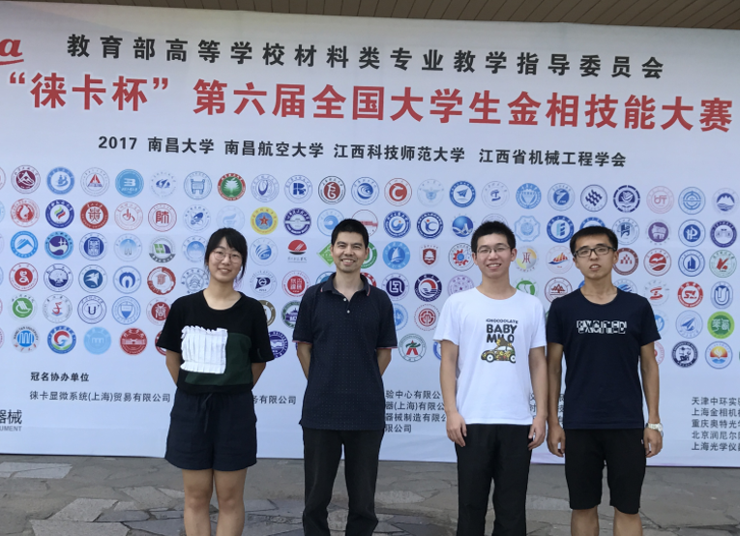

欢迎我校本科生报名参加第八届全国大学生金相技能大赛，报名方式：发送个人名字+班级至刘嘉斌老师邮箱（liujiabin@zju.edu.cn）或扫码进入浙江大学第八届金相大赛群
报名截止日期：2019年3月7日17:00

附：我校材料学院推免加分规定
